介護予防サービス・支援計画書（ケアマネジメント結果等記録表） 新規・支援終了時（卒業加算あり・なし）
様式１
【ケアマネジメントＣ用】 利用者区分：初回・紹介・継続／認定済・申請中／要支援１・要支援２・事業対象者
利用者名 様 生年月日 年 月 日 被保険者番号 担当地域包括支援センター：
計画作成者氏名 計画作成事業者・事業者名及び所在地
計画作成(変更)日 年 月 日（初回作成日 年 月 日） 認定年月日 年 月 日 認定有効期限 年 月 日～ 年 月 日
アセスメント領域と  現在の状況 | 本人・家族の  意欲・意向 |  | 目 標 | 支 援 計 画
運動・移動について |  |  |  | 本人等のセルフケアや家族の支援、インフォーマルサービス（民間サービス） |  |  | 介護保険サービス  または地域支援事業  （総合事業のサービス） | 事業所  （利用先）
 |  |  | １．
日常生活(家庭生活)について
 |  |  | ２．
社会参加、対人関係・  コミュニケーションについて |  |  | ３．
健康管理について
 |  |  | 地域包括支援センター |  |  | 【計画に関する同意】
 |  |  | 【意見】 |  | 【確認印】 | 介護予防支援・支援計画書について同意いたします。  平成 年 月 日 氏名 印
健康状態について(主治医意見書、健診結果、観察結果を踏まえた留意点)

※網掛け部分への記載は 必須ではない。
様式２

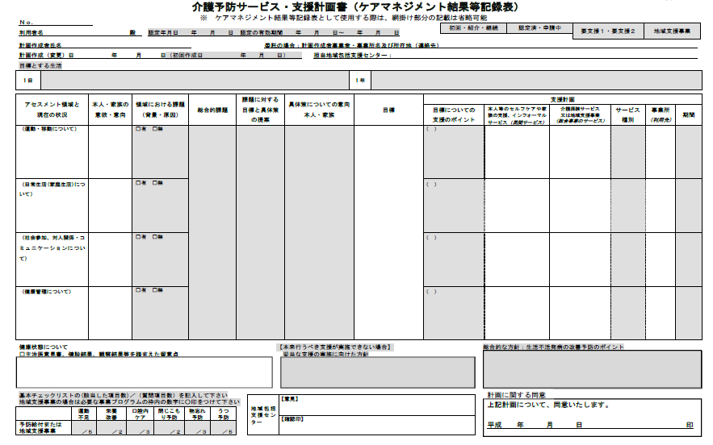

様式３
住民支援・活動等参加開始証明書

●●地域包括支援センター（●●指定居宅介護支援事業者）がケアマネジメントを行う対象者 ■■■■様について、平成 年 月から、貴団体が実施する、住民支援又は活動の場〔名称等〕に参加させていただきますようお願いいたします。
なお、対象者への説明及び同意取得は、平成 年 月 日に済んでいます。

事業者名： ●●地域包括支援センター
（●●居宅介護支援事業所）
住 所：
電 話：
Ｆ Ａ Ｘ：
担 当 者： 印
記 入 日：

--------------------------- 住民支援・活動担当者記載欄 ----------------------------

上記の件について、当書面をもって住民支援又は活動への参加の申込を受け付けました。
■■■■様におかれましては、平成 年 月 日より、住民支援又は活動への参加が開始されます。

支援・活動団体の住所：
支援・活動団体の電話：
支援・活動団体のＦＡＸ：
住民支援・活動の名称・種類：
担 当 者： 印
記 入 日：

対象者様の参加に当たり知り、得た個人情報については、正当な理由なく、第三者に漏らすことはいたしません。
また、対象者様の状態悪化や利用中止・無断欠席などがありましたら、●●地域包括支援センター（●●居宅介護支援事業所）へ連絡いたします。

住民支援・活動担当者 御中
参考様式

●●地域包括支援センター
〔●●居宅介護支援事業所〕

ケアマネジメント対象者の住民支援・活動の場への参加について（依頼）

平素より、地域包括支援センター（●●居宅介護支援事業所）の業務に格別のご理解・ご協力を賜り厚くお礼申し上げます。
さて、当センター（居宅介護支援事業所）では、青森市が行う介護予防・日常生活支援総合事業の一つとして、高齢者の方の介護予防ケアマネジメント業務を実施しています。この業務の一環として、高齢者の介護予防と自立支援を推進する観点から、要支援者、総合事業対象者又はこれらを卒業した方が、いつまでも住み慣れた地域で元気にいきいきと暮らし続けることができるよう、住民による自発的な活動による支援や、住民自らが行う地域での介護予防活動、就労、ボランティア、趣味活動等に積極的につないでいるところです。
つきましては、こうした住民支援又は地域の介護予防活動等への参加が適切であると考えられる対象者様をご紹介いたしますので、住民支援又は地域の介護予防活動等の場へ参加させていただきますよう、お願いいたします。
なお、ご多忙中お手数をおかけいたしますが、別添の住民支援・活動等参加開始証明書について、必要事項を記入いただき、○月○日までに（届けて・ＦＡＸして・郵送して・受け取りに伺いますので準備して）いただけますよう、お願い申し上げます。

〔添付書類〕
・住民支援・活動等参加開始証明書

〔お願い〕
貴団体にご紹介する対象者様について、住民支援又は活動の場への参加に当た
り知り得た個人情報については、正当な理由なく、第三者に漏らすことのないよう、お願いいたします。
対象者様の状態悪化や利用中止・無断欠席などがありましたら、●●地域包括支援センター（●●居宅介護支援事業所）まで、ご連絡下さるようお願いいたします。
＜問い合せ先＞
●●地域包括支援センター（●●居宅介護支援事業所）
TEL 017 - FAX 017-

-
様式１
住民支援・活動等参加開始申告書
様式４

事業者名：●●地域包括支援センター
（●●指定居宅介護支援事業所）
住 所：
電 話：
Ｆ Ａ Ｘ：
担 当 者： 印
記 入 日：

●●地域包括支援センター（●●居宅介護支援事業所）がケアマネジメントを行う対象者 ■■■■様に対して、平成 年 月から、下記の住民支援又は活動の場への参加が開始されることを申告します。
なお、対象者様への説明及び同意取得は、平成 年 月 日に済んでいます。
また、住民支援・活動担当者へは、平成 年 月 日に、様式５「ケアマネジメント対象者の住民支援・活動の場への参加について（お願い）」の内容を説明した上でお渡しし、記載事項への同意もいただいています。

記

支援・活動団体の住所：
支援・活動団体の電話：
支援・活動団体のＦＡＸ：
住民支援・活動の名称・種類：
担当者：

様式５

住民支援・活動担当者 御中

●●地域包括支援センター
〔●●居宅介護支援事業所〕

ケアマネジメント対象者の住民支援・活動の場への参加について（お願い）

平素より、地域包括支援センター（●●居宅介護支援事業所）の業務に格別のご理解・ご協力を賜り厚くお礼申し上げます。
この度、貴団体にご紹介します、■■■■様について、住民支援又は活動の場〔名称等〕への参加に当たり、知り得た個人情報については、正当な理由なく、第三者に漏らすことのないよう、お願いいたします。
また、対象者様の状態悪化や利用中止・無断欠席などがありましたら、●●地域包括支援センター（●●居宅介護支援事業所）まで、ご連絡下さるようお願いいたします。

＜問い合わせ先＞
●●地域包括支援センター（●●居宅介護支援事業所）
TEL 017 - FAX 017-

